Les campagnes et les parcours PIX ORGA pour les 2nde par ESPAGNET v2023-24

0) Présentation de PIX : Video 1 Video 2 Video 3
Illust. 1: Logo de PIX
Pix est le service public, gratuit, en ligne, pour évaluer, développer et certifier ses compétences numériques.

Il y a 5 domaines, 16 compétences, 7 niveaux (pour le moment)

a) Les 5 domaines dans PIX :
- Information et données,
- Communication et collaboration,
- Création de contenu,
- Protection et sécurité,
- Environnement numérique.

b) Les 6 niveaux dans PIX :

Novice
- Niveau 1 : Même si vous avez besoin d'un petit coup de main de temps en temps, les premières bases sont là.
- Niveau 2 : Les bases sont acquises, il ne vous manque pas grand-chose pour être autonome.
(0 < Nb. de Pix ≤ 256 =2⁸)

Indépendant
- Niveau 3 : Même seul, vous vous en sortez bien dans des situations habituelles.
- Niveau 4 : Vous êtes autonome dans toutes les situations courantes. Le monde du numérique s'offre à vous !
(256 < Nb. de Pix ≤ 512 =2⁹)

Avancé
- Niveau 5 : Vous êtes à l'aise avec le numérique, même en dehors des sentiers battus.
- Niveau 6 : Très bon niveau de maîtrise, on vous demande souvent des coups de main, non ?
(512 < Nb. de Pix ≤ 768)

Expert
- Niveau 7 : Une situation inédite, imprévisible ou contraignante ? Rien ne vous résiste ! Vous mobilisez le numérique de façon originale et élaborez vos propres solutions
- Niveau 8 : Non seulement vous mobilisez le numérique de façon originale et élaborez de nouvelles solutions, mais vous les proposez même à vos pairs qui les utilisent !
Quel expert ;) (bientôt disponible)
(768 < Nb. de Pix ≤ 1024 =2¹⁰)

Avec 6 niveaux le score maximum est 768 PIX.
Bientôt, avec 8 niveaux il passera à 1024 PIX (2¹⁰).

Le ministère de l’Éducation nationale, de la Jeunesse et des Sports  a généralisé Pix à partir de la 5ème, avec une certification des compétences numériques gratuite et obligatoire pour les élèves de :

- 3ème au collège,
- Terminale au lycée général, technologique et professionnel, de CAP,
- post-bac en 2ème année de BTS et CPGE.

Attention : Toujours se connecter en passant par l’ENT du lycée P.P.R. (dans Ressources\Médiacentre\ puis taper PIX dans le moteur de recherche)

I) Récupération des profils (scores) initiaux : 20/09/2023

Bilan du niveau initial en entrée de seconde.
Message « Attention ne pas oublier de valider (envoyer votre profil et votre score PIX). »

Code : PQMDQM194

Analyse des scores PIX initiaux des 2ANG03, 2ANG06 et 2ANG20 :

 |  | Niveau | / 198 2nd P.P.R.
Moyenne (en pix /768) | 215,5 | Novice | 211
Max (en pix) | 410 |  | 426
Min (en pix) | 81 |  | 60
Ecartype | 70 |  | 75

Statistiques Nationales des 3^{èmes} (mai 2022, D.E.P.P.) : Moyenne = 250 (écart-type de 50)

II) Réalisation du parcours de rentrée des 2nde (2023) :

Code : NCQPTJ655

T.M. : Faire le parcours PIX de rentrée en 2nde en entier pour la fin des vacances de Toussaint (05/11/2023, Code à utiliser : NCQPTJ655).

Analyse des résultats du parcours de rentrée en 2nde des 2ANG03, 2ANG06 et 2ANG20 :

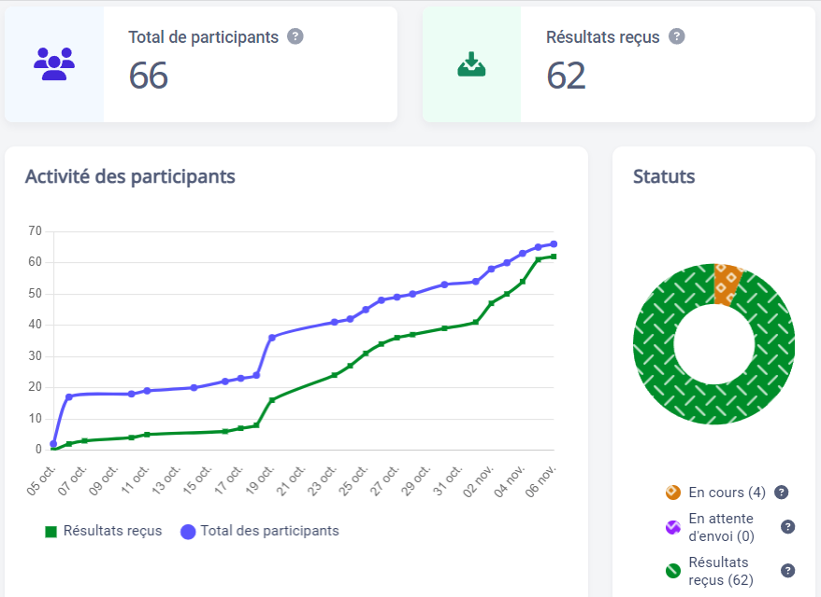Illust. 2: Analyse de la participation au parcours PIX des 2nd
III) Récupération des profils (scores) au retour des vacances de Toussaint le 09/11/2023 :

Code : EWCGDU875

Finalement, bilan le 09/11 après le parcours de rentrée de 2nd (sur 66 participants, 62 parcours de rentrée finis et 59 résultats reçus ?)

Analyse des scores des 2ANG03, 2ANG06 et 2ANG20 :

 |  | Progression en % (+)
Moyenne (en pix /768) | 255,37 | 18 | Niveau Indépendant
Max (en pix) | 465 | 13
Min (en pix) | 121 | 49
Ecartype | 73 | 4

IV) Évaluation du parcours SNT – Internet pour les 2ANG03 : ?/05/2023

Remarque : Répondre aux questions et ne pas oublier d’envoyer les résultats à la fin. Bon travail

Code Pix de l’évaluation : UGPWDX769

Durée : 50 mn

Analyse des résultats du parcours Internet des 2ANG03 :

 | Score pix en % =>Notes /20
Moyenne = | 12,22
Max = | 16,8
Min = | 8,8
Ecartype = | 2

V) Évaluation du parcours SNT – Internet pour les 2ANG06 : ?/05/2023

Remarque : Répondre aux questions et ne pas oublier d’envoyer les résultats à la fin. Bon travail

Code Pix de l’évaluation : PVAXJW759

Durée : 50 mn

Analyse des résultats du parcours Internet des 2ANG06 :

 | Score pix en % =>Notes /20
Moyenne = | 10,88
Max = | 13,6
Min = | 7,2
Ecartype = | 1,9

VI) Évaluation du parcours SNT – Internet pour les 2ANG20 : ?/05/2023

Remarque : Répondre aux questions et ne pas oublier d’envoyer les résultats à la fin. Bon travail

Code Pix de l’évaluation : RTMLJD174

Durée : 50 mn

Analyse des résultats du parcours Internet des 2ANG20 :

 | Score pix en % =>Notes /20
Moyenne = | 11,95
Max = | 16
Min = | 3,2
Ecartype = | 3,3

VII) Évaluation du parcours SNT – Web pour les 2ANG03 : 27/03/2024

Remarque : Répondre aux questions et ne pas oublier d’envoyer les résultats à la fin. Bon travail.

Code Pix de l’évaluation : YLZSEH288

Durée : 50 mn

Analyse des résultats du parcours web des 2ANG03 :

 | Score pix en % =>Notes /20
Moyenne = | 14,78
Max = | 18
Min = | 11,2
Ecartype = | 2,01

VIII) Évaluation du parcours SNT – Web pour les 2ANG06 : 27/03/2024

Remarque : Répondre aux questions et ne pas oublier d’envoyer les résultats à la fin. Bon travail

Code Pix de l’évaluation : WWFNSK145

Durée : 50 mn

Analyse des résultats du parcours web des 2ANG06 :

 | Score pix en % =>Notes /20
Moyenne = | 14,05
Max = | 19
Min = | 11,2
Ecartype = | 1,91

IX) Évaluation du parcours SNT - Web pour les 2ANG20 : 27/03/2024

Remarque : Répondre aux questions et ne pas oublier d’envoyer les résultats à la fin. Bon travail.

Code Pix de l’évaluation : GQYUUC854

Durée : 50 mn

Analyse des résultats du parcours web des 2ANG20 :

 | Score pix en % =>Notes /20
Moyenne = | 13,08
Max = | 18,4
Min = | 6
Ecartype = | 2,92

Analyse des résultats du parcours web des 3 groupes (2ANG03, 2ANG06 et 2ANG20) :

 | Score pix en % =>Notes /20
Moyenne = | 14,01
Max = | 19
Min = | 6
Ecartype = | 2,38

X) Évaluation du parcours SNT – RS pour les 2ANG03 : ?

Remarque : Répondre aux questions et ne pas oublier d’envoyer les résultats à la fin. Bon travail

Code Pix de l’évaluation : QXPJLX395

Durée : 50 mn

Analyse des résultats du parcours R.S. des 2ANG03 :

Score pix en % =>Notes /20
Moyenne =
Max =
Min =
Ecartype =

XI) Évaluation du parcours SNT – RS pour les 2ANG06 : ?

Remarque : Répondre aux questions et ne pas oublier d’envoyer les résultats à la fin. Bon travail

Code Pix de l’évaluation : BGDBZG892

Durée : 50 mn

Analyse des résultats du parcours R.S. des 2ANG06 :

Score pix en % =>Notes /20
Moyenne =
Max =
Min =
Ecartype =

XII) Évaluation du parcours SNT – RS pour les 2ANG20 : ?

Remarque : Répondre aux questions et ne pas oublier d’envoyer les résultats à la fin. Bon travail

Code Pix de l’évaluation : GVGJXY718

Durée : 50 mn

Analyse des résultats du parcours R.S. des 2ANG20 :

Score pix en % =>Notes /20
Moyenne =
Max =
Min =
Ecartype =

Analyse des résultats du parcours R.S. des 3 groupes (2ANG03, 2ANG06 et 2ANG20) :

Score pix en % =>Notes /20
Moyenne =
Max =
Min =
Ecartype =

XIII) Récupération des profils (scores) des 3 groupes en fin d’année le 07/06/2023 :

Code Pix de récupération des profils (scores) : YHXBTC635

Sur 66 participants 36 scores de fin d’année reçus ?

Analyse des scores des 3 groupes (2ANG03, 2ANG06 et 2ANG20 :

 |  | Progression en % (+) | Niveau atteint en moyenne
Moyenne (en pix /768) = | 310 | 44 | Indépendant
Max (en pix) = | 468
Min (en pix) = | 159
Ecartype (en pix)= | 76

Remarque :
Illust. 3: Logo de PIX
Attention, vous devez continuer à vous entraîner régulièrement en première et en terminale pour passer dans de bonnes conditions votre deuxième certification PIX.

Celle-ci aura lieu en début d’année de votre baccalauréat (en terminale) et pourra vous servir à étoffer votre dossier Parcoursup.

